**TÀI LIỆU THIẾT KẾ HƯỚNG ĐỐI TƯỢNG (MÔ HÌNH LỚP)**

Nhóm 08 - Thành viên nhóm

1. Phan Hoài An (Nhóm trưởng)
2. Võ Nguyễn Thanh Tú (Node Taker)
3. Mã Vũ Tố Trâm (Reporter)
4. Nguyễn Gia Hy (Time Keeper)

*Tên ứng dụng:* **CHƯƠNG TRÌNH QUẢN LÝ KARAOKE CGV**

Thời gian thực hiện: Từ 15/08/2022 đến 18/12/2022 (18 tuần)

# Mô hình lớp (Class Diagram)

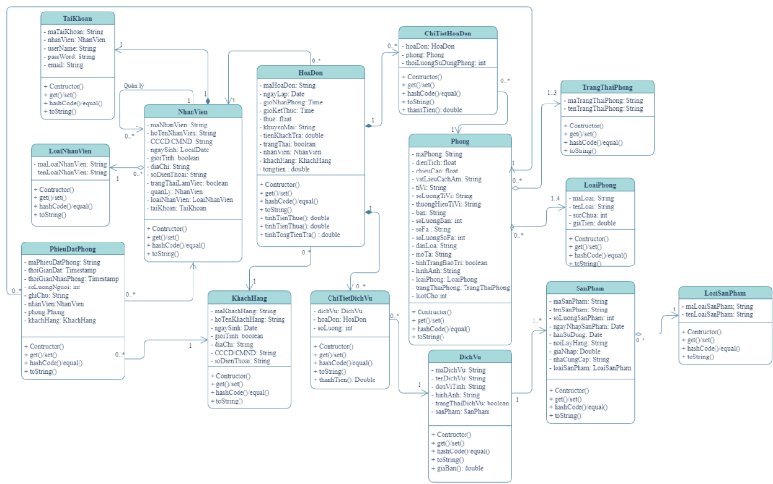

*Hình 1: Mô hình lớp(Class Diagram)*

# Mô hình lớp tổng quát:

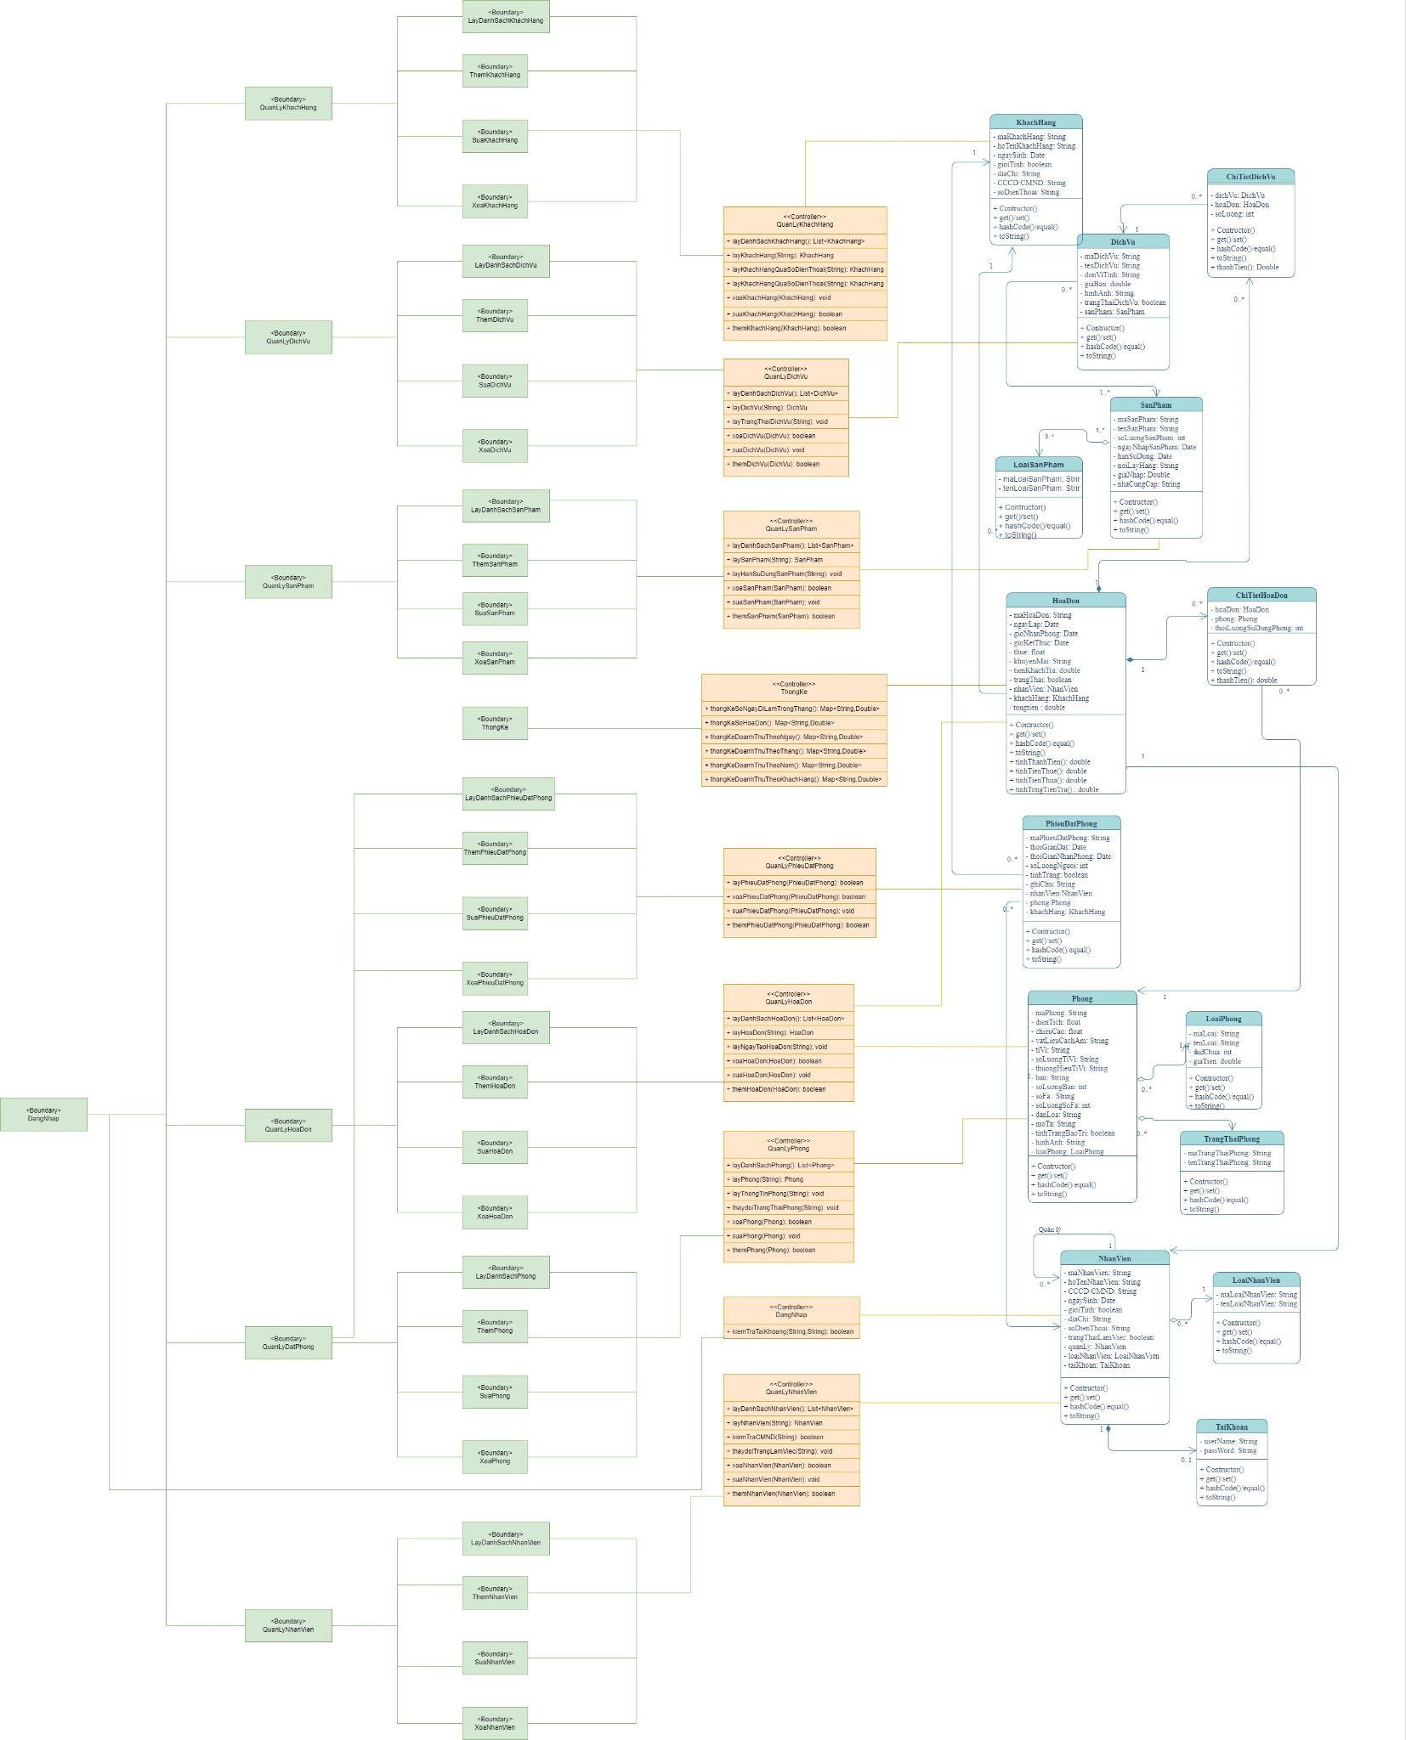

*Hình 2: Mô hình lớp tổng quát*

# Đặc tả sơ đồ lớp:

## Thực thể TaiKhoan:

| **STT** | **Công việc** | **Kiểu dữ liệu** | **Ràng buộc** | **Ghi chú** |
| --- | --- | --- | --- | --- |
| **1** | **Khai báo thuộc tính:** |  |  |  |
| 1.1 | userName | String | Username chính là mã nhân viên của nhân viên.  Mã nhân viên có 6 ký tự (2 ký tự đầu là NV (cho nhân viên) và QL(cho quản lý), 1 ký tự tiếp theo giới tính: 0 là nam, 1 là nữ,cuối cùng là 3 ký tự số sẽ tăng dần(từ 000-999) | {id}:VD:NV0001,  NV1033, QL1001 |
| 1.2 | passWord | String | chuỗi |  |
| **2** | **Khai báo phương thức getter/setter :** |  |  |  |
| 2.1 | setUserName(String userName) | void | Kiểm tra tham số userName không được rỗng | throw exception “oyr” nếu tham số userName không hợp lệ |
| 2.2 | setPassWord(String passWord) | void | Kiểm tra tham số passWord không được rỗng | throw exception “PassWord không không được rỗng” nếu tham số passWord không hợp lệ |
| **3** | **Viết các constructor, hashCode, equals** |  |  |  |
| 3.1 | taiKhoan() |  |  |  |
| 3.2 | taiKhoan(String userName) |  |  |  |
| 3.3 | taiKhoan(String userName, String passWord) |  |  |  |
| 3.4 | hashCode(), equal() |  |  |  |
| **4** | **Viết phương thức toString()** | string |  | trả về chuỗi chứa giá trị các thuộc tính của tài khoản |
| **5** | **Viết phương thức khác:** |  |  |  |

## Thực thể HoaDon:

| **STT** | **Công việc** | **Kiểu dữ liệu** | **Ràng buộc** | **Ghi chú** |
| --- | --- | --- | --- | --- |
| **1** | **Khai báo thuộc tính:** |  |  |  |
| 1.1 | maHD | String | Phát sinh mã hóa đơn gồm 12 kí tự theo qui luật sau :  + 2 kí tự đầu sẽ là HD  + 2 số tiếp theo là ngày đặt.  + 2 số tiếp theo là tháng đặt.  + 2 số tiếp nữa sẽ là năm(2 số cuối của năm)  + 4 số cuối sẽ hiển cho số hóa đơn(gồm 1 kí tự chữ(từ A-Z), và 2 ký tự số (từ1-999), nếu ký tự số lớn hơn 999 thì kí tự chữ sẽ tăng lên 1 ký tự VD: A lên B) | Phát sinh tự động. VD: HD031222A999, HD110222B001 |
| 1.2 | ngayLap | Date | Ngày lập là ngày hiện tại |  |
| 1.3 | gioNhanPhong | Date | Giờ sẽ được tính khi ta nhấn nút “Nhận phòng” |  |
| 1.4 | gioKetThuc | Date | Giờ sẽ được tính khi ta nhấn nút “Thanh Toán” |  |
| 1.5 | thue | float | >= 0 |  |
| 1.6 | khuyenMai | String | chuỗi |  |
| 1.7 | tienKhachTra | double | > 0 |  |
| 1.8 | trangThai | boolean |  |  |
| 1.9 | nhanVien | NhanVien | > 18 tuổi |  |
| 1.10 | khachHang | KhachHang | > 18 tuổi |  |
| 1.11 | tongTien | double | > 0 | Tính tự động |
| **2** | **Khai báo phương thức getter/setter :** |  |  |  |
| 2.1 | setMaHD(String maHD) | void | Phát sinh day số theo quy luật….. | Phát sinh tự động |
| 2.2 | setNgayLap(Date ngayLap) | void | Kiểm tra tham số ngayLap là ngày hiện tại | throw exception “Ngày lập phải là ngày hiện tại” nếu tham số ngayLap không hợp lệ |
| 2.3 | setGioNhanPhong(Date gioNhanPhong) | void | Kiểm tra tham số gioNhanPhong có lớn hơn giờ hiện tại | throw exception “Giờ nhận phòng phải lớn hơn giờ hiện tại” nếu tham số gioNhanPhong không hợp lệ |
| 2.4 | setGioKetThuc(Date gioKetThuc) | void |  |  |
| 2.5 | setThue(float thue) | void | Kiểm tra tham số thue lớn hơn 0 | throw exception “Thuế phải > 0” nếu tham số thue không hợp lệ |
| 2.6 | setKhuyenMai(String khuyenMai) | void |  |  |
| 2.7 | setTienKhachTra(double tienKhachTra) | void |  | throw exception “Tiền khách trả phải >= 0” nếu tham số tienKhachTra không hợp lệ |
| 2.8 | setTrangThai(boolean trangThai) | void |  |  |
| 2.9 | setNhanVien(NhanVien nhanVien) | void |  |  |
| 2.10 | setKhachHang(KhachHang khachHang) | void |  |  |
| 2.11 | setTongTien(double tongTien) | void |  | Tính tự động |
| **3** | **Viết các constructor, hashCode, equals** |  |  |  |
| 3.1 | hoaDon() |  |  |  |
| 3.2 | hoaDon(String maHD) |  |  |  |
| 3.3 | hoaDon(String maHD, Date ngayLap, Date gioNhanPhong, Date gioKetThuc, float thue, String khuyenMai, double tienKhachTra, boolean trangThai, NhanVien nhanVien, KhachHang khachHang, double tongTien) |  |  |  |
| 3.4 | hashCode(), equal() |  |  |  |
| **4** | **Viết phương thức toString()** | string |  | trả về chuỗi chứa giá trị các thuộc tính của tài khoản |
| **5** | **Viết phương thức khác:** |  |  |  |
| 5.1 | tinhTienThue() | double |  |  |
| 5.2 | tinhTienThua() | double |  |  |
| 5.3 | tinhTongTienTra() | double |  |  |

## Thực thể ChiTietHoaDon:

| **STT** | **Công việc** | **Kiểu dữ liệu** | **Ràng buộc** | **Ghi chú** |
| --- | --- | --- | --- | --- |
| **1** | **Khai báo thuộc tính:** |  |  |  |
| 1.1 | hoaDon | HoaDon |  |  |
| 1.2 | phong | Phong |  |  |
| 1.3 | thoiLuongSuDungPhong | int |  |  |
| **2** | **Khai báo phương thức getter/setter :** |  |  |  |
| 2.1 | setHoaDon(HoaDon hoaDon) | void |  |  |
| 2.2 | setPhong(Phong phong) | void |  |  |
| 2.3 | setThoiLuongSuDụngPhong(int thoiLuongSuDungPhong) | void |  | Tính tự động |
| **3** | **Viết các constructor, hashCode, equals** |  |  |  |
| 3.1 | ChiTietHoaDon() |  |  |  |
| 3.2 | ChiTietHoaDon(HoaDon hoaDon, Phong phong, int thoiLuongSuDungPhong) |  |  |  |
| 3.4 | hashCode(), equal() |  |  |  |
| **4** | **Viết phương thức toString()** | string |  | trả về chuỗi chứa giá trị các thuộc tính của tài khoản |
| **5** | **Viết phương thức khác:** |  |  |  |
|  | thanhTien() | double |  |  |

## 

## Thực thể Phong:

| **STT** | **Công việc** | **Kiểu dữ liệu** | **Ràng buộc** | **Ghi chú** |
| --- | --- | --- | --- | --- |
| **1** | **Khai báo thuộc tính:** |  |  |  |
| 1.1 | maPhong | String | Mã phòng gồm gồm 4 ký tự:  - 2 ký tự đầu thể thiệ loại phòng (PN, PV, PL, VP)  - 2 ký tự sau là số phòng (Tổng số phòng hiện tại là 20 phòng) | {maPhong}  Vd:  - PN01 (Phòng 01 là phòng nhỏ)  - PV06 (Phòng 06 là phòng vừa)  - PL11 (Phòng 11 là phòng lớn)  - VP15 (Phòng 15 là phòng VIP) |
| 1.2 | dienTich | float | >0 |  |
| 1.3 | chieuCao | float | >0 |  |
| 1.4 | vatLieuCachAm | String |  |  |
| 1.5 | tiVi | String |  |  |
| 1.6 | soLuongViTi | int | >0 |  |
| 1.7 | soFa | String |  |  |
| 1.8 | thuongHieuTiVi | String |  |  |
| 1.9 | ban | String |  |  |
| 1.10 | soLuongBan | int | >0 |  |
| 1.11 | soLuongSoFa | int | >0 |  |
| 1.12 | danLoa | String |  |  |
| 1.13 | moTa | String |  |  |
| 1.14 | tinhTrangBaoTri | boolean | Một trong hai trạng thái đăng bảo trì hay không | {tinhTrangBaoTri==true}=>Trạng thái là “Đang bảo trì” |
| 1.15 | hinhAnh | String |  |  |
| 1.16 | loaiPhong | LoaiPhong |  |  |
| 1.17 | trangThaiPhong | TrangThaiPhong | Một phòng bắt buộc phải ở một trong ba trạng thái:  - “Phòng trống”  - “Phòng chờ”  - “Đang sử dụng” |  |
| **2** | **Khai báo phương thức getter/setter:** |  |  |  |
| 2.1 | setMaPhong(String maPhong) | void |  |  |
| 2.2 | setDienTich(float dienTich) | void |  | throw exception “Diện tích phòng phải lơn hơn 0 ” |
| 2.3 | setChieuCao(float ChieuCao) | void |  | Throw exception “Chiều cao phòng phải lơn hơn 0” |
| 2.4 | setVatLieuCacAm(String vatLieuCachAm) | void |  |  |
| 2.5 | setTiVi(String tiVi) | void |  |  |
| 2.6 | setSoLuongTiVi(intsoLuongTiVi) | void |  | Throw exception  “Số lượng tivi phải lớn hơn 0” |
| 2.7 | setSoFa(String soFa) | void |  |  |
| 2.8 | setThuongHieuTiVi(String thuongHieuTiVi) | void |  |  |
| 2.9 | setBan(String ban) | void |  |  |
| 2.10 | setSoLuongBan(int soLuongBan) | void |  | Throw exception  “Số lượng bàn phải lớn hơn 0” |
| 2.11 | setSoLuongSoFa(int soLuongSoFa) | void |  | Throw exception  “Số lượng Sofa phải lớn hơn 0” |
| 2.12 | setDanLoa(String danLoa) | void |  |  |
| 2.13 | setMoTa(String moTa) | void |  |  |
| 2.14 | setTingTrangBaoTri(boolean tinhTrangBaoTri) | void |  |  |
| 2.15 | setHinhAnh(String hinhAnh) | void |  |  |
| 2.16 | setLoaiPhong(LoaiPhong loaiPhong) | void |  |  |
| 2.17 | setTrangThaiPhong(TrangThaiPhong trangThaiPhong) | void |  |  |
| **3** | **Viết các constructor, hashCode, equals** |  |  |  |
| 3.1 | Phong() |  |  |  |
| 3.2 | Phong(maPhong, dienTich, chieuCao, vatLieuCachAm, tiVi, soLuong, soFa, thuongHieu, ban, soLuongBan, soLuongSoFa, danLoa, moTa, tinhTrangBaoTri, hinhAnh, loaiPhong, trangThaiPhong) |  |  |  |
| 3.3 | Phong(maPhong) |  |  |  |
| 3.4 | hashCode(), equal() |  |  |  |
| **4** | **Viết phương thức toString()** | String |  | Trả về chuối chứa giá trị các thuộc tính Phòng |

## Thực thể TrangThaiPhong:

| **STT** | **Công việc** | **Kiểu dữ liệu** | **Ràng buộc** | **Ghi chú** |
| --- | --- | --- | --- | --- |
| **1** | **Khai báo thuộc tính:** |  |  |  |
| 1.1 | maTrangThaiPhong | String | Mã trạng thái phòng sẽ được cố định là ba giá trị tương ứng với ba trạng thái phòng | - PT: Phòng trống  - PC: Phòng chờ  - SD: Phòng đang sử dụng |
| 1.2 | tenTrangThai | String |  |  |
| **2** | **Khai báo phương thức getter/setter:** |  |  |  |
| 2.1 | setMaTrangThaiPhong(String maTrangThaiPhong) | void |  |  |
| 2.2 | setTenTrangThai(String tenTrangThai) | void |  |  |
| **3** | **Viết các constructor, hashCode, equals** |  |  |  |
| 3.1 | TrangThaiPhong() |  |  |  |
| 3.2 | TrangThaiPhong(maTrangThaiPhong) |  |  |  |
| 3.3 | TrangThaiPhong(maTrangThaiPhong, tenTrangThaiPhong) |  |  |  |
| 3.4 | hashCode(), equal() |  |  |  |
| **4** | **Viết phương thức toString()** | String |  | Trả về chuối chứa giá trị các thuộc tính Trạng thái phòng |

## Thực thể LoaiPhong:

| **STT** | **Công việc** | **Kiểu dữ liệu** | **Ràng buộc** | **Ghi chú** |
| --- | --- | --- | --- | --- |
| **1** | **Khai báo thuộc tính:** |  |  |  |
| 1.1 | maLoai | String | Mã loại phòng sẽ được cố định là bốn giá trị tương ứng với bốn loại phòng hiện có của quán | - PN: Nhỏ(1-5)  - PV: Vừa(5-10)  - PL: Lớn(10-20)  -VIP: VIP(từ 20 người trở lên) |
| 1.2 | tenLoai | String |  |  |
| 1.3 | sucChua | int |  |  |
| 1.4 | giaTien | double | >0 |  |
| **2** | **Khai báo phương thức getter/setter:** |  |  |  |
| 2.1 | setMaLoai(String maLoai) | void |  |  |
| 2.2 | setTenLoai(String tenLoai) | void |  |  |
| 2.3 | setSoNguoi(???? soNguoi) | void |  |  |
| 2.4 | setGiaTien(double giaTien) | void |  | Throw exception ”Giá tiền phải lớn hơn 0” |
| **3** | **Viết các constructor, hashCode, equals** |  |  |  |
| 3.1 | LoaiPhong() |  |  |  |
| 3.2 | LoaiPhong(maLoai) |  |  |  |
| 3.3 | LoaiPhong(maLoai, tenLoai, soNguoi, giaTien) |  |  |  |
| 3.4 | hashCode(), equal() |  |  |  |
| **4** | **Viết phương thức toString()** | String |  | Trả về chuối chứa giá trị các thuộc tính Loại phòng |

## Thực thể ChiTietDichVu:

| **STT** | **Công việc** | **Kiểu dữ liệu** | **Ràng buộc** | **Ghi chú** |
| --- | --- | --- | --- | --- |
| **1** | **Khai báo thuộc tính:** |  |  |  |
| 1.1 | dichVu | DichVu |  |  |
| 1.2 | hoaDon | HoaDon |  |  |
| 1.3 | soLuong | int | >0 |  |
| **2** | **Khai báo phương thức getter/setter:** |  |  |  |
| 2.1 | setDichVu(DichVu dichVu) | void |  |  |
| 2.2 | setHoaDon(HoaDon hoaDon) | void |  |  |
|  | setSoLuong(int soLuong) | void |  | Throw exception “Số lượng dịch vụ nhải lớn hơn 0” |
| **3** | **Viết các constructor, hashCode, equals** |  |  |  |
| 3.1 | ChiTietDichVu() |  |  |  |
| 3.2 | ChiTietDichVu(dichVu, hoaDon, soLuong) |  |  |  |
| 3.3 | hashCode(), equal() |  |  |  |
| **4** | **Viết phương thức toString()** | String |  | Trả về chuối chứa giá trị các thuộc tính Chi tiết hóa đơn |

## Thực thể SanPham:

| **STT** | **Công việc** | **Kiểu dữ liệu** | **Ràng buộc** | **Ghi chú** |
| --- | --- | --- | --- | --- |
| **1** | **Khai báo thuộc tính:** |  |  |  |
| 1.1 | maSanPham | String | Mã sản phẩm có 4 ký tự:  - 2 ký tự đầu là SP  - 2 Ký tự sau là số thứ tự từ 01-99 | {id} SP01, SP02 |
| 1.2 | tenSanPham | String |  |  |
| 1.3 | soLuongSanPham | int | >0 |  |
| 1.4 | ngayNhapSanPham | Date | Ngày nhập là ngày hiện tại |  |
| 1.5 | hanSuDung | Date | Hạn sử dụng phải cách ngày hiện tại 6 tháng đới với các sản phẩm đóng bao bì |  |
| 1.6 | noiLayHang | String |  |  |
| 1.7 | giaNhap | Double | >0 |  |
| 1.8 | nhaCungCap | String |  |  |
| **2** | **Khai báo phương thức getter/setter:** |  |  |  |
| 2.1 | setMaSanPham(String maSanPham) | void |  | Phát sinh tự động |
| 2.2 | setTenSanPham(String tenSanPham) | void |  |  |
| 2.3 | setSoLuongSanPham(int soLuongSanPham) | void |  | Throw Exception “Số lượng sản phẩm phải lớn hơn 0” |
| 2.4 | setNgayNhapSanPham(Date ngayNhapSanPham) | void | Kiểm tra ngày nhập có phải ngày hiện tại hay không |  |
| 2.5 | setHanSuDung(Date hanSuDung) | void | Kiểm tra hạn sử dụng có sau ngày hiện tại hay không |  |
| 2.6 | setNoiLayHang(String noiLayHang) | void |  |  |
| 2.7 | setGiaNhap(double giaNhap) | void |  | Throw exception “Giá nhập phải lớn hơn 0” |
| 2.8 | setNhaCungCap(String nhaCungCap) | void |  |  |
| **3** | **Viết các constructor, hashCode, equals** |  |  |  |
| 3.1 | SanPham() |  |  |  |
| 3.2 | SanPham(maSanPham) |  |  |  |
| 3.3 | SanPham(maSanPham, tenSanPham, soLuongSanPham, ngayNhapSanPham, hanSuDung, noiLayHang, giaNhap, nhaCungCap) |  |  |  |
| 3.4 | hashCode(), equal() |  |  |  |
| **4** | **Viết phương thức toString()** | String |  | Trả về chuối chứa giá trị các thuộc tính Sản phẩm |

## Thực thể LoaiSanPham:

| **STT** | **Công việc** | **Kiểu dữ liệu** | **Ràng buộc** | **Ghi chú** |
| --- | --- | --- | --- | --- |
| **1** | **Khai báo thuộc tính:** |  |  |  |
| 1.1 | maLoaiSanPham | String | Mã loại sản phẩm gồm 5 ký tự:  - 3 ký tự đầu là LSP  - 2 ký tự sau là số thứ tự từ 01-99 |  |
| 1.2 | tenLoaiSanPham | String |  |  |
| **2** | **Khai báo phương thức getter/setter:** |  |  |  |
| 2.1 | setMaLoaiSanPham(String maLoaiSanPham) | void |  | Phát sinh tự động |
| 2.2 | setTenLoaiSanPham(String tenLoaiSanPham) | void |  |  |
| **3** | **Viết các constructor, hashCode, equals** |  |  |  |
| 3.1 | LoaiSanPham() |  |  |  |
| 3.2 | LoaiSanPham(maLoaiSanPham) |  |  |  |
| 3.3 | LoaiSanPham(maLoaiSanPham, tenLoaiSanPham) |  |  |  |
| 3.4 | hashCode(), equal() |  |  |  |
| **4** | **Viết phương thức toString()** | String |  | Trả về chuối chứa giá trị các thuộc tính Loại sản phẩm |

## Thực thể LoaiNhanVien :

| **STT** | **Công việc** | **Kiểu dữ liệu** | **Ràng buộc** | **Ghi chú** |
| --- | --- | --- | --- | --- |
| **1** | **Khai báo thuộc tính:** |  |  |  |
| 1.1 | maLoaiNhanVien | String | Mã loại Nhân Viên gồm 5 ký tự:  - 3 ký tự đầu là LNV  - 2 ký tự sau là số thứ tự từ tăng dần 01-99 |  |
| 1.2 | tenLoaiNhanVien | String |  |  |
| **2** | **Khai báo phương thức getter/setter:** |  |  |  |
| 2.1 | setMaLoaiNhanVien(String maLoaiNhanvien) | void |  | Phát sinh tự động |
| 2.2 | setTenLoaiNhanVien(String tenLoaiNhanVien) | void |  | Chọn tên loại nhân viên |
| **3** | **Viết các constructor, hashCode, equals** |  |  |  |
| 3.1 | LoaiNhanVien() |  |  |  |
| 3.2 | LoaiNhanVien(maLoaiNhanVien ) |  |  |  |
| 3.3 | LoaiNhanVien(maLoaiNhanVien ,, tenLoaiNhanVien) |  |  |  |
| 3.4 | hashCode(), equal() |  |  |  |
| **4** | **Viết phương thức toString()** | String |  | Trả về chuối chứa giá trị các thuộc tính Loại NhanVien |

## Thực thể NhanVien :

| **STT** | **Công việc** | **Kiểu dữ liệu** | **Ràng buộc** | **Ghi chú** |
| --- | --- | --- | --- | --- |
| **1** | **Khai báo thuộc tính:** |  |  |  |
| 1.1 | maNhanVien | String | Mã nhân viên có 8 ký tự (2 ký tự đầu là NV (cho nhân viên) và QL(cho quản lý), 1 ký tự tiếp theo giới tính: 0 là nam, 1 là nữ,tiếp theo là 3 ký tự cuối số CMND ,cuối cùng là số tự tăng từ 1-99 |  |
| 1.2 | hoTenNhanVien | String | chuỗi |  |
| 1.3 | CCCD/CMND | String | chuỗi |  |
| 1.4 | ngaySinh | Date | Ngày sinh là mốc thời gian mà một người được sinh ra,và là ngày nhỏ hơn ngày hiện tại |  |
| 1.5 | gioiTinh | boolean |  |  |
| 1.6 | diaChi | String | chuỗi |  |
| 1.7 | soDienThoai | String | chuỗi |  |
| 1.8 | trangThaiLamViec | boolean |  |  |
| 1.9 | quanLy | NhanVien | >18 |  |
| 1.10 | taiKhoang | taiKhoan |  |  |
| **2** | **Khai báo phương thức getter/setter:** |  |  |  |
| 2.1 | setMaNhanVien(String maNhanVien ) | void | Phát sinh day số theo quy luật….. | Phát sinh tự động |
| 2.2 | setTenNhanVien(String tenNhanVien) | void | Tên không được để rỗng | throw exception “TenNhanVien không không được rỗng” nếu tham số userName không hợp lệ |
| 2.3 | setCMND/CCCD(String CMND) | void | CMND/CCCD không được để rỗng | throw exception “TenNhanVien không không được rỗng” nếu tham số userName không hợp lệ |
| 2.4 | setngaySinh(Date ngaySinh ) | void | Ngày sinh phải nhỏ hơn ngày hiện tại ,và ngày hiện tại trừ ngày sinh phải lớn hơn 18 tuổi |  |
| 2.5 | setGioiTinh(boolean gioiTinh ) | void |  |  |
| 2.5 | setDiaChi(String diaChi) | void |  |  |
| 2.6 | setSoDienThoai(String sdt ) | void |  | throw exception “số điện thoại không không được rỗng” nếu tham số số điện thoaij không hợp lệ |
| 2.7 | settrangThaiLamViec(boolean trangThaiLam) | void |  | gồm 2 trạng thái flase là nghỉ việc true là còn đi làm |
| 2.8 | setquanLy(NhanVien nv) | void | tuổi phải lớn hơn 18 tuổi |  |
| 2.9 | settaiKhoang(TaiKhoan tk ) | void |  |  |
| **3** | **Viết các constructor, hashCode, equals** |  |  |  |
| 3.1 | NhanVien() |  |  |  |
| 3.2 | NhanVien(maNhanVien) |  |  |  |
| 3.3 | NhanVien(maNv, hoTen,cmnd,ngaySinh,gioiTinh,diaChi,sdt,trangThaiLam,ql,loaiNV,tk) |  |  |  |
| 3.4 | hashCode(), equal() |  |  |  |
| **4** | **Viết phương thức toString()** | String |  | Trả về chuối chứa giá trị các thuộc tính NhanVien |

## Thực thể PhieuDatPhong:

| **STT** | **Công việc** | **Kiểu dữ liệu** | **Ràng buộc** | **Ghi chú** |
| --- | --- | --- | --- | --- |
| **1** | **Khai báo thuộc tính:** |  |  |  |
| 1.1 | maPhieuDatPhong | String | Mã phiếu đặt phòng gồm 6 ký tự:  - 3 ký tự đầu là PDP  - 2 ký tự sau là loại phòng:  - PN: Nhỏ(1-5)  - PV: Vừa(5-10)  - PL: Lớn(10-20)  -VP: VP(từ 20 người trở lên),cuối cùng là 2 số tự tăng từ 1 -99 |  |
| 1.2 | ThoiGianDatPhong | Date | Là ngày giờ hiện tại | hệ thống sẽ ghi nhận người đó đặt phòng lúc 2 h ngày 15/9/2022 |
| 1.3 | ThoiGianNhanPhong | Date | Thời gian sau khi đã đặt phòng |  |
| 1.3 | soLuongNguoi | int | >0 |  |
| 1.4 | ghiChu | String | chuỗi |  |
| 1.5 | nhanVien | NhanVien | >18 |  |
| 1.6 | phong | Phong |  |  |
| 1.7 | khachHang | KhachHang |  |  |
| **2** | **Khai báo phương thức getter/setter:** |  |  |  |
| 1.2 | setThoiGianDatPhong(Date ngayDatPhong) | void | thời gian đặt phòng phải là ngày giờ hiện tại |  |
| 2.2 | setThoiGianNhanPhong(Date thoiGianNhanPhong ) | void | thời gian nhận phòng phải sau thời gian đặt phòng | đặt phòng là 2h ngày 1/9/2022 nhânj phòng là 3 h ngày 1/9/2022 |
| 2.3 | setsoLuongNguoi() | int | kiểm tra số người phải lớn hơn 0 | throw exception “soLuongNguoi phải lớn hơn 0 |
| 1.4 | settinhTrang | boolean |  |  |
| 1.5 | ghiChu | String |  |  |
| 1.6 | nhanVien | void |  |  |
| 1.7 | phong | Phong |  |  |
| 1.8 | khachHang | void |  |  |
| **3** | **Viết các constructor, hashCode, equals** |  |  |  |
| 3.1 | phieuDatHang() |  |  |  |
| 3.2 | phieuDatHang(maPhieu) |  |  |  |
| 3.3 | phieuDatHang(maPhieu,tgDat,tgNhan,sl,tinhTrang,ghiChu,nv,phong,khachHang) |  |  |  |
| 3.4 | hashCode(), equal() |  |  |  |
| **4** | **Viết phương thức toString()** | String |  | Trả về chuối chứa giá trị các thuộc tính Loại sản phẩm |

## Thực thể KhachHang:

| **STT** | **Công việc** | **Kiểu dữ liệu** | **Ràng buộc** | **Ghi chú** |
| --- | --- | --- | --- | --- |
| **1** | **Khai báo thuộc tính:** |  |  |  |
| 1.1 | maKhachHang | String | Mã khách hàng gồm 4 ký tự:  - 2 ký tự đầu là KH  -là 2 số tự tăng từ 1-99 |  |
| 1.2 | tenKhachHang | String | chuỗi |  |
| 1.3 | ngaySinh | Date | Ngày sinh phải nhỏ hơn ngày hiện tại |  |
| 1.4 | gioiTinh | boolean |  | true là nam ,false là nữ |
| 1.5 | diaChi | String | chuỗi |  |
| 1.6 | CCCD | String | chuỗi |  |
| 1.7 | soDienThoai | String | chuỗi |  |
| **2** | **Khai báo phương thức getter/setter:** |  |  |  |
| 2.1 | setMaKhachHang(String maKH) | void |  | phát sinh tự động |
| 2.2 | setTenKhachHang(String tenKH ) | void | tên khách hàng phông được để trống | throw exception tên khách hàng không được bỏ trống |
| 2.3 | setNgaySinh(Date ngaySinh) | void | ngày sinh phải nhỏ hơn ngày hiện tại | throw exception ngày sinh phải nhỏ hơn ngày hiện tại và không được để trống |
| 2.4 | setGioiTinh(boolean gioiTinh ) | void |  | true nam,false nữ |
| 2.5 | setdiaChi(String diaChi) | void |  | throw exception Địa chỉ không được bỏ trống |
| 2.6 | setCCCD(String CCCD) | void |  | throw exception CCCD/CMND phải là số và không quá 12 ký tự đối với cccd và 09 ký tự đối với cmnd |
| 2.7 | setSoDienThoai(String sdt ) | void |  | throw exception Số điện thoại không được bỏ trống và phải là ký tự số |
| **3** | **Viết các constructor, hashCode, equals** |  |  |  |
| 3.1 | khachHang() |  |  |  |
| 3.2 | khachHang(maKhachHang) |  |  |  |
| 3.3 | KhachHang(maKhachHang,hoten,ngaySinh,gioiTinh,diaChi,CCCD,SDT) |  |  |  |
| 3.4 | hashCode(), equal() |  |  |  |
| **4** | **Viết phương thức toString()** | String |  | Trả về chuối chứa giá trị các thuộc tính khách hàng |

## Thực thể DichVu:

| **STT** | **Công việc** | **Kiểu dữ liệu** | **Ràng buộc** | **Ghi chú** |  |
| --- | --- | --- | --- | --- | --- |
| **1** | **Khai báo thuộc tính:** |  |  |  |  |
| 1.1 | maDichVu | String | Mã dịch vụ gồm 4 ký tự:  - 2 ký tự đầu là DV  - 2 ký tự sau là số tăng dần thứ tự từ 01-99 |  |  |
| 1.2 | tenDichVu | String | chuỗi |  |  |
| 1.3 | donViTinh | String | chuỗi |  |  |
| 1.4 | hinhAnh | String | chuỗi |  |  |
| 1.5 | trangThai | boolean |  | true dịch vụ đó còn false dịch vụ đó hết |  |
| 1.6 | sanPham | SanPham |  |  |  |
| **2** | **Khai báo phương thức getter/setter:** |  |  |  |  |
| 2.1 | setMaDichVu (String madich ) | void |  | Phát sinh tự động |  |
| 2.2 | setTenDichVu(String tenDV) | void |  |  |  |
| 2.3 | setDonViTinh(String dvt) | void | kiểm tra chuỗi |  |  |
| 2.4 | setGiaBan (float giaBan) | void | kiểm tra giá bán >0 |  |  |
| 2.5 | setHinhAnh(Strinh hinhAnh) | void |  |  |  |
| 2.6 | setTrangThai(boolean) | void |  |  |  |
| 2.7 | setSanPham(SanPham sp ) | void |  |  |  |
| **3** | **Viết các constructor, hashCode, equals** |  |  |  |  |
| 3.1 | DichVu() |  |  |  |  |
| 3.2 | DichVu(maDichVu ) |  |  |  |  |
| 3.3 | DichVu(maDichVu ,tendv,donViTinh,giaBan,hinhAnh,TrangThaiDV,sp) |  |  |  |  |
| 3.4 | hashCode(), equal() |  |  |  |  |
| **4** | **Viết phương thức toString()** | String |  | Trả về chuối chứa giá trị các thuộc tính Dịch Vụ |  |
| **5** | **Viết phương thức khác:** |  |  |  |  |
|  | giaBan() | double |  |  |  |

## Thuộc tính liên thuộc:

| **STT** | **Tên thuộc tính liên thuộc** | **Kiểu dữ liệu** | **Thực thể liên thuộc 1** | **Thực thể liên thuộc 2** | **Công thức tính** |
| --- | --- | --- | --- | --- | --- |
| 1 | giaBan() | double | DichVu | SanPham | Nó sẽ được tính từ giá nhập của thực thể sản phẩm * 120% |